ご 挨 拶
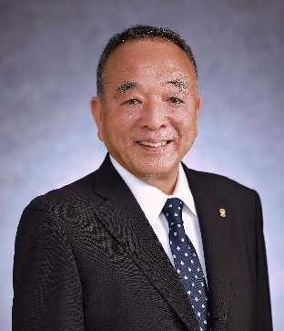
国際ロータリー第2520地区
ガバナー 佐 藤 剛

『勇気を出して一歩踏み出して見てみよう』
☆ メークアップに出掛けよう （新たな出会いで喜びを）
☆ リソースの動画を見てみよう（百聞は一見に如かず）

第2520地区 年次目標（国内ほぼ共通）
1.より大きなインパクト（良き影響力）をもたらす
●世界ポリオデーに、各クラブ、各ローターアクトクラブ、ロータリーファミリー、地区が
一丸となってイベントを行い、宮城・岩手から世界へ発信します。
●より良い変化をつくるため、ロータリー財団の「地区補助金事業」「グローバル補助金事
業」を実施し持続可能な社会のために行動します。
●私たちのロータリーの活動のため、そして東日本大震災の恩送りの為に、年次基金寄付、
ポリオプラス、恒久基金の寄付推進に努力します。(年次基金寄付150ドル/人、ポリオ
プラス基金寄付30ドル/人、恒久基金寄付30ドル/人)
●ロータリー米山記念奨学会を支援し、国と国との懸け橋になる人材を育成し、平和を推
進します。（ゼロクラブゼロ達成。普通寄付3,000円/人）

2．参加者の基盤を広げる
●クラブとロータリーファミリーが、共に「四つのテスト」と「DEI」を大切に、インクル
ーシブに行動します。
●衛星クラブや新しいスタイルのクラブの設立を模索します。
●ロータリーのインパクトへの認識と理解を高め、公共イメージ向上につなげます。

５
3．参加者の積極的なかかわりを促す
●クラブのビジョンや中長期計画を作り、継続した活動に繋げましょう。
●ロータリークラブ会員、インターアクト会員、ローターアクトクラブ会員、財団関係者等ロータリーファミリーが協力して行動しましょう。
●例会、フォーラム、研修、IMを魅力的な学びの場とし、参加促進を目指します。
4．適応力を高める
●会員全員がMy Rotaryに登録し、情報収集に努めましょう。
●ラーニングセンターを活用し、新しい学びに努めましょう。
●地区役員が率先してDEIを理解し、平和の構築に繋げましょう。
●DEIとは既成概念に拘らない、あるいは既成概念の延長線ではないという意味をも含み

ガバナー プロフィール

氏名 佐藤 剛
所属クラブ 水沢RC
職業分類 農薬販売
最終学歴 日本大学芸術学部
会社 (株)水沢農薬
ロータリー歴 1996年8月 入会
2005－2006年度会長
2016－2017年度会長
2018－2019年度ガバナー補佐
1999年より地区国際奉仕委員長、
青少年交換（長期・短期）委員長を歴任 メジャードナー（Ⅼ2）冠名基金/ロータリー平和センター） 米山功労者

6

